Intencje Mszalne
Poniedziałek 09.12.2024
6.30 + Janina Radosz (od rodziny Krajcarz z klatki 23)
18.00 + Emilia Majer – greg.13 (od rodziny Kuciel)
18.00 + Mirosław Majdanik (od rodziny z Zatora)
18.00 + Kazimierz
Wtorek 10.12.2024
6.30 + Janina Radosz (od rodziny Palka i Niesyto)
18.00 – O Boże błogosławieństwo, opiekę MB. Wspomożenia Wiernych, zdrowie dla taty Mariana z ok. 81 rocz. urodzin (od żony i córki)
18.00 + Emilia Majer – greg.14 (od rodziny Stankiewicz)
18.00 + Mirosław Majdanik (od chrześniaka Pawła)
Środa 11.12.2024
6.30 + Janina Radosz (od Ewy i Zbigniewa Stelmach)
18.00 ++ za zmarłych z rodziny Kornaś, Piwowarczyk, Rossa (od rodziny)
18.00 + Emilia Majer – greg.15 (od Urszuli Owcarz z rodziną)
18.00 + Mirosław Majdanik (od chrześniaka Łukasza)
Czwartek 12.12.2024
6.30 + Janina Radosz (od rodziny Bibrzyckich)
18.00 + Emilia Majer – greg.16 (od sąsiadów z ul. Leszczyńskiej)
18.00 + Mirosław Majdanik (od kuzynki Anety z synem Przemysławem)
18.00 + Jadwiga Więcek (od Jadwigi i Józefa Tarnowskich z dziećmi)
Piątek 13.12.2024
6.30 + Romualda (f) Graca (od wnuka Dominika z żoną i rodziną)
18.00 + Emilia Majer – greg.17 (od sąsiadów z ul. Leszczyńskiej)
18.00 + Mirosław Majdanik (od kuzynki Haliny i cioci Walerki z Brzeszcz)
18.00 + Jan Kwiatkowski (od Władysława Kwiatkowskiego z rodziną)
Sobota 14.12.2024
6.30 + Mirosław Majdanik (od kuzynów: Sławomira, Dariusza i Rafała)
18.00 + Stanisław Olearczyk w 9 rocz. śmierci
18.00 + Józef Juszkiewicz w 13 rocz. śmierci: ++ Rodzice; ++ Teściowie
18.00 + Emilia Majer – greg.18 (od Ireny Dymitrowicz wraz z rodziną z Bulowic)
15.12.2024 – III Niedziela Adwentu
8.00 +Dorota Graca (od Wspólnot Różańcowych)
10.00 + Władysława (f) Łukasik
11.30 ++ Władysława (f) i Jan Bargiel; ++ dziadkowie: Franciszek i Rozalia (od syna Adama)
18.00 + Emilia Majer – greg.19 (od Krystyny i Jana Majcher z rodziną)
Ogłoszenia Parafialne
II Niedziela Adwentu –08.12.2024
W niedzielę rozpoczynającą drugi tydzień Adwentu Kościół oddaje szczególną cześć Matce Bożej. Dokładnie 170 lat temu papież Pius IX ogłosił dogmat o Niepokalanym Poczęciu Najświętszej Maryi Panny. Od tamtej pory przekonanie chrześcijan, że Maryja została poczęta bez zmazy grzechu pierworodnego, stało się częścią depozytu katolickiej wiary. W czasie tej Eucharystii dziękujmy Bogu za dar Wcielenia Syna Bożego i za wierność Tej, która zawsze mówi „tak” woli Bożej.
Liturgiczne obchody tygodnia:
a) Piątek, 13 grudnia – wspomnienie Świętej Łucji, dziewicy i męczennicy .
b) w sobotę, 14 grudnia- wspomnienie Świętego Jana od Krzyża, kapłana i doktora Kościoła.
1. Z posługą duszpasterską do chorych parafian udamy się po wcześniejszym telefonicznym powiadomieniu.
2. Dzisiaj po każdej Mszy św. będziemy mogli, jak co roku ofiarą do puszki wesprzeć Kościół na Wschodzie. Serdecznie dziękujemy za złożone ofiary.
3. Ofiary złożone za opłatki, w które możemy zaopatrzyć się, będą przeznaczone na ogrzewanie kościoła oraz dekoracje związane z Bożym Narodzeniem.
4. W sklepiku można nabyć świece wigilijne “Caritas”, jako pomoc potrzebującym, oraz kalendarze na nowy rok.
5. Msze św. RORATNIE w naszym kościele są odprawiane, o godz. 6:30 rano, a w piątki o godzinie 18.00. Serdecznie na te msze św. zapraszamy dzieci dla nich są też przygotowane roratnie plansze. O godz. 6.00 przed roratami są śpiewane Godzinki o NMP.
6. W niedzielę, 15 grudnia będzie zorganizowany w naszym Kościele kiermasz świąteczny przez Fundację im. Brata Alberta - Warsztat Terapii Zajęciowej w Oświęcimiu Dworach. Zebrane fundusze zostałyby przeznaczone na udział podopiecznych w zajęciach uspołeczniających.
7. Spotkanie Rady parafialnej odbędzie się w poniedziałek, 9 grudnia po Mszy św. wieczornej. Serdecznie zapraszamy!
Tradycyjnie z odwiedzinami duszpasterskimi, księża naszej parafii udadzą się po nowym roku.
8. Zachęcamy do lektury prasy katolickiej: Niedzieli i Gościa Niedzielnego
9. Wszystkim ofiarodawcom i dobrodziejom składamy serdeczne Bóg Zapłać za modlitwę i życzliwość !

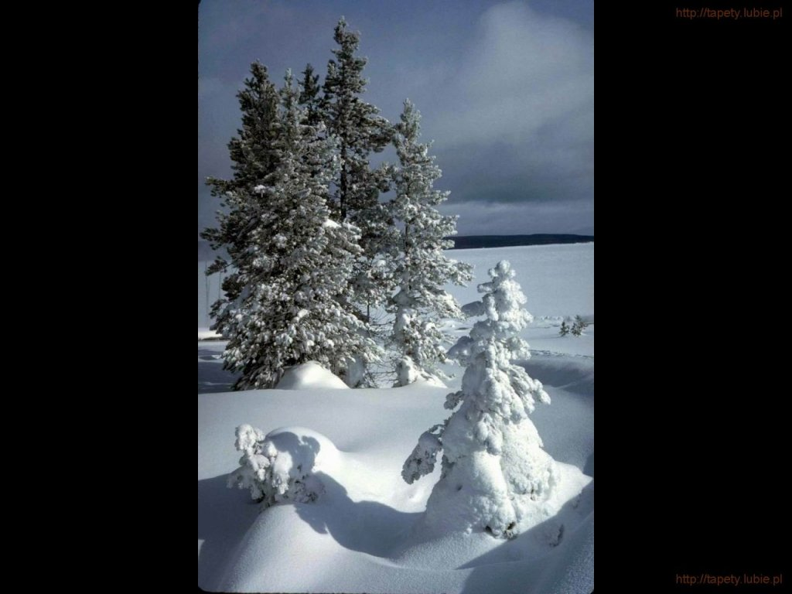
SALEZJAŃSKIE ZASOLE

Słowo na niedzielę.
Na przełomie wieków właśnie zwiastowanie należało do ulubionych motywów wielu malarzy zajmujących się sztuką religijną. Nierzadko w tej scenie Maryja jest przedstawiana jako modląca się, np. klęcząca na klęczniku z psałterzem w dłoniach. Można pomyśleć, że takie przedstawienie było jedynie czymś w rodzaju pewnej artystycznej maniery, bo przecież wizyta archanioła Gabriela mogła równie dobrze wydarzyć się w samym środku domowych prac. A jednak ten z pozoru przypadkowy styl przedstawiania zwiastowania może nieść z sobą także istotną teologiczną treść.
Maryja wydaje się całkowicie zaskoczona słowami archanioła, ale przecież nie jest zupełnie nieprzygotowana. Kluczowe w tym fragmencie jest słowo użyte przez Gabriela zwracającego się do Maryi: kecharitomene. Warto zagłębić się w różne odcienie znaczeniowe tego słowa, tłumaczonego na język polski zazwyczaj jako „pełna łaski”. Jak podkreślają bibliści, wskazuje ono na czynność z przeszłości, która została zakończona: Maryja została obdarzona odkupieńczą łaską Boga w samym zaraniu swojego istnienia. Słowo to podkreśla jednak także istotową zmianę, jaką to obdarzenie w niej spowodowało: łaska tak głęboko przeniknęła jej jestestwo, że dawni autorzy mogli sławić Maryję jako „całą piękną”. Chociaż łaska Boża została jej udzielona całkowicie darmowo, to jednak nie pozostała bezowocna, a wręcz przeciwnie: poprzez nieustanne „tak” dla Bożych planów, łaska mogła bez przeszkód kształtować i przenikać najtajniejsze głębiny jej serca.
Opis zwiastowania, który przekazuje jedynie Ewangelista Łukasz, ukierunkowany jest całkowicie na tajemnicę Wcielenia – wejścia odwiecznego Słowa w ludzką historię. Jednak gdy czytamy ten opis w uroczystość Niepokalanego Poczęcia, ujawnia się w nim jeszcze inna tajemnica: tajemnica działania Bożej łaski w życiu każdego człowieka. Maryja jest tu obrazem Kościoła, osobowym wzorem dla każdego ochrzczonego. To, co wydarzyło się w jej życiu pokazuje, jak potężnie może działać łaska Boża w sercu kogoś, kto nie stawia jej przeszkód, kto jest gotów otworzyć się na nią i pozwolić jej działać. Może ona kształtować serce człowieka coraz bardziej w kierunku tego boskiego piękna, jakie zaplanował dla niego Stwórca.

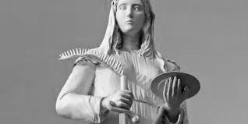
Św. Łucja
Łucja pochodziła z Syrakuz na Sycylii. Najstarszy żywot św. Łucji pochodzi z V wieku. Według niego Święta miała pochodzić ze znakomitej rodziny. Była przeznaczona dla pewnego młodzieńca z niemniej szlachetnej rodziny. Kiedy udała się z pielgrzymką na grób św. Agaty do pobliskiej Katanii, aby uprosić zdrowie dla swojej matki, miała się jej ukazać sama św. Agata i przepowiedzieć śmierć męczeńską. Doradziła jej też, by przygotowała się na czekającą ją ofiarę. Kiedy więc Łucja powróciła do Syrakuz, cofnęła wolę wyjścia za mąż i rozdała majętność ubogim; złożyła także ślub dozgonnej czystości. Gdy wkrótce wybuchło prześladowanie chrześcijan, kandydat do jej ręki zadenuncjował ją jako chrześcijankę. Kiedy nawet tortury nie załamały bohaterskiej dziewicy, została ścięta mieczem. Działo się to 13 grudnia ok. 304 roku. Święta miała 23 lata (lub 28, bo w życiorysach można spotkać rok 286 jako datę urodzenia).
Legenda ozdobiła heroiczną śmierć św. Łucji pewnymi szczegółami, których autentyczność trudno sprawdzić. Święta miała być m.in. wiedziona na pohańbienie do domu publicznego, ale żadną siłą nie mogli oprawcy ruszyć jej z miejsca, nawet parą wołów. Kiedy sędzia nakazał spalić ją na stosie, ogień jej nie tknął. Sędzia wtedy w obawie rokoszu skazał ją na ścięcie. Jednak i to przeżyła. Przyniesiona do domu, poprosiła jeszcze o Komunię świętą i dopiero po jej przyjęciu zmarła. Autor opisu jej męczeńskiej śmierci zostawił nadto przepiękny dialog Świętej z sędzią, swego rodzaju arcydzieło nauki moralnej ku zachęcie chrześcijan i ich podbudowaniu.
Posiadamy tak mało informacji o św. Łucji, że niektórzy historycy byli skłonni wykreślić ją z Martyrologium Rzymskiego. W roku 1894 znaleziono jednak w Syrakuzach na cmentarzu św. Jana starożytny napis w języku greckim, który orzeka, że grób ten wystawiła swojej pani Łucji niejaka Euschia.
Relikwie św. Łucji były między rokiem 1204 a 2004 przechowywane w Wenecji, która po 800 latach zdecydowała się je „wypożyczyć” Syrakuzom. Imię Łucji od czasów św. Grzegorza Wielkiego wymienia się w Kanonie rzymskim. Jest patronką Szwecji oraz Toledo; ponadto także krawców, ociemniałych, rolników, szwaczek, tkaczy; orędowniczką w chorobach oczu.
W Skandynawii otoczona jest wielkim kultem. Jej wspomnienie jest świętem światła, kiedy to dzieci zgodnie z tradycja idą w pochodzie prowadzonym przez dziewczynę w wieńcu z zapalonymi świecami na głowie. Tradycja wróżb w dzień św. Łucji spotykana jest także w innych krajach, choćby u słowackich górali. Polscy górale także pamiętają o św. Łucji – od tego dnia przepowiadają pogodę na cały kolejny rok. Jest to również tradycyjny dzień rozpoczęcia przygotowań do Godów.
W ikonografii przedstawia się św. Łucję w stroju rzymskiej niewiasty z palmą męczeństwa w ręce i z tacą, na której leży para oczu. Według bowiem dawnej legendy miała mieć tak duże i piękne oczy, że ściągała nimi na siebie powszechną uwagę. Widząc zachwyt nawet u oprawców, kazała sobie oczy wyłupić. Na tę pamiątkę w dzień jej dorocznego święta w Syrakuzach niesie się na drogocennej tacy „oczy św. Łucji”. Św. Łucja była tak dalece czczona jako patronka od chorób oczu, że nawet Dante modlił się do niej, kiedy zaczął chorować na oczy (Raj, Pieśń 32, 136). Atrybutami św. Łucji są: lampa, miecz, palma męczeństwa, płomień u stóp; na tacy oczy, które jej wyłupiono; sztylet.

